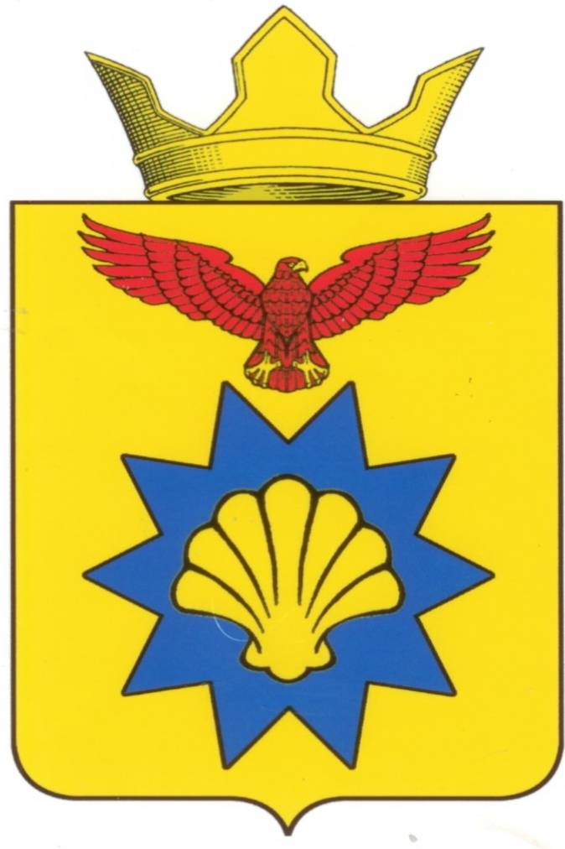

**ВОЛГОГРАДСКАЯ ОБЛАСТЬ**

**ПАЛЛАСОВСКИЙ МУНИЦИПАЛЬНЫЙ РАЙОН**

**ЭЛЬТОНСКИЙ СЕЛЬСКИЙ СОВЕТ**

**Р Е Ш Е Н И Е**

**п. Эльтон**

11 мая 2017г. № 13

**О рекомендации по итогам проведения**

**публичных слушаний по проекту решения**

**Эльтонского сельского Совета «О внесении**

**изменений и дополнений в Устав**

**Эльтонского сельского поселения»**

Заслушав и обсудив рекомендации по итогам публичных слушаний по проекту Решения Эльтонского сельского Совета «О внесении изменений и дополнений в Устав Эльтонского сельского поселения», в соответствии с федеральным и региональным законодательством о внесении изменений в отдельные законодательные акты Российской Федерации», Эльтонский сельский Совет

**Р Е Ш И Л:**

1. Утвердить рекомендации по итогам проведения публичных слушаний по проекту решения Эльтонского сельского Совета «О внесении изменений и дополнений в Устав Эльтонского сельского поселения»

2. Опубликовать рекомендации в районной газете «Рассвет».

**Глава Эльтонского**

**сельского поселения Н.А. Сурганов**

**Рег: № 20/2017**

Утверждена Решением

Эльтонского сельского Совета

от 11 мая 2017 года № 13

**РЕКОМЕНДАЦИЯ**

По итогам проведения 11 мая 2017 года публичных слушаний по проекту решения Эльтонского сельского Совета «О внесении изменений и дополнений в Устав Эльтонского сельского поселения»

Во исполнение требований Федерального закона от 06 октября 2003 года № 131-ФЗ «Об общих принципах организации местного самоуправления в Российской Федерации», в соответствии с Положением о публичных слушаниях на территории Эльтонского сельского поселения, обсудив проект решения Эльтонского сельского Совета «О внесении изменений и дополнений в Устав Эльтонского сельского поселения», Эльтонскому сельскому Совету

**РЕКОМЕНДОВАНО:**

Внести в Устав Эльтонского сельского поселения изменения и дополнения, а именно:

**1.1.** **Пункт 4 статьи 21 Устава Эльтонского сельского поселения изложить в следующей редакции:**

«4.) Глава Эльтонского сельского поселения должен соблюдать ограничения, запреты, исполнять обязанности, которые установлены Федеральным законом от 25 декабря 2008 года N 273-ФЗ "О противодействии коррупции", Федеральным законом от 3 декабря 2012 года N 230-ФЗ "О контроле за соответствием расходов лиц, замещающих государственные должности, и иных лиц их доходам", Федеральным законом от 7 мая 2013 года N 79-ФЗ "О запрете отдельным категориям лиц открывать и иметь счета (вклады), хранить наличные денежные средства и ценности в иностранных банках, расположенных за пределами территории Российской Федерации, владеть и (или) пользоваться иностранными финансовыми инструментами».

Глава Эльтонского сельского поселения представляет Эльтонскому сельскому Совету ежегодные отчеты о результатах своей деятельности, о результатах деятельности администрации Эльтонского сельского поселения, в том числе о решении вопросов, поставленных Эльтонским сельским Советом».

**Председательствующий: Н.А. Сурганов**

**ВОЛГОГРАДСКАЯ ОБЛАСТЬ  
ПАЛЛАСОВСКИЙ МУНИЦИПАЛЬНЫЙ РАЙОН  
ЭЛЬТОНСКОЕ СЕЛЬСКОЕ ПОСЕЛЕНИЕ**  
_____________________________________________________________________________

**П Р О Т О К О Л № 2**

**публичных слушаний по проекту решения Эльтонского сельского Совета «О внесении изменений и дополнений в Устав Эльтонского сельского поселения»**

п. Эльтон 11 мая 2017 г.

Эльтонский ДК Эльтонского сельского поселения Палласовского муниципального района 18.00 часов

Председательствующий: Сурганов Н.А. – глава Эльтонского сельского поселения. Секретарь: Аносова Г.П. – депутат Эльтонского сельского Совета.

Присутствовали: 49 человек, из них

* депутатов Эльтонского сельского Совета – 9 человек;
* представителей администрации Эльтонского сельского поселения – 7 человек;
* представителей ТОС – 5 человек;
* жителей Эльтонского сельского поселения – 28 человек.

**Повестка дня:**

1. О проекте решения Эльтонского сельского Совета «О внесении изменений и дополнений в Устав Эльтонского сельского поселения», одобренного решением Эльтонского сельского Совета № 11 от 17 апреля 2017 года.

Докладчик: Сурганов Н.А. - глава Эльтонского сельского поселения.

По вопросу «О проекте решения Эльтонского сельского Совета «О внесении изменений и дополнений в Устав Эльтонского сельского поселения» слушали Сурганова Н.А.

В обсуждении вопроса принимали участие: Адилова Б.С., Мунтаева А.Ж., Мещерякова Л.В..

В результате всех обсуждений пришли к единому мнению, что предлагаемые изменения и дополнения изложенные в проекте решения Эльтонского сельского Совета «О внесении изменений и дополнений в Устав Эльтонского сельского поселения», опубликованном 22 апреля 2017 года в районной газете «Рассвет» № 45-46 (3165-3166), необходимы для приведения отдельных положений Устава Эльтонского сельского поселения в соответствие с действующим законодательством.

**В ходе проведения публичных слушаний глава Эльтонского сельского поселения Сурганов Н.А. предложил:**

**1.1.** **Пункт 4 статьи 21 Устава Эльтонского сельского поселения изложить в следующей редакции:**

«4.) Глава Эльтонского сельского поселения должен соблюдать ограничения, запреты, исполнять обязанности, которые установлены Федеральным законом от 25 декабря 2008 года N 273-ФЗ "О противодействии коррупции", Федеральным законом от 3 декабря 2012 года N 230-ФЗ "О контроле за соответствием расходов лиц, замещающих государственные должности, и иных лиц их доходам", Федеральным законом от 7 мая 2013 года N 79-ФЗ "О запрете отдельным категориям лиц открывать и иметь счета (вклады), хранить наличные денежные средства и ценности в иностранных банках, расположенных за пределами территории Российской Федерации, владеть и (или) пользоваться иностранными финансовыми инструментами».

Глава Эльтонского сельского поселения представляет Эльтонскому сельскому Совету ежегодные отчеты о результатах своей деятельности, о результатах деятельности администрации Эльтонского сельского поселения, в том числе о решении вопросов, поставленных Эльтонским сельским Советом».

Также Сурганов Н.А., пояснил о том, что указанные изменения и дополнения должны быть внесены в Устав Эльтонского сельского поселения в соответствии с процедурой, предусмотренной действующим законодательством.

**Р Е Ш И Л И :**

Рекомендовать Эльтонскому сельскому Совету принять решение «О внесении изменений и дополнений в Устав Эльтонского сельского поселения и направить для государственной регистрации в Управление Министерства юстиции Российской Федерации по Волгоградской области.

**Председательствующий: Н.А. Сурганов**

**Секретарь: Г.П. Аносова**